**PRESSEMITTEILUNG**

Neue Sammelfraktion für eine geschlossene Kreislaufwirtschaft:   
Gewächshausfolien jetzt Teil des Systems ERDE

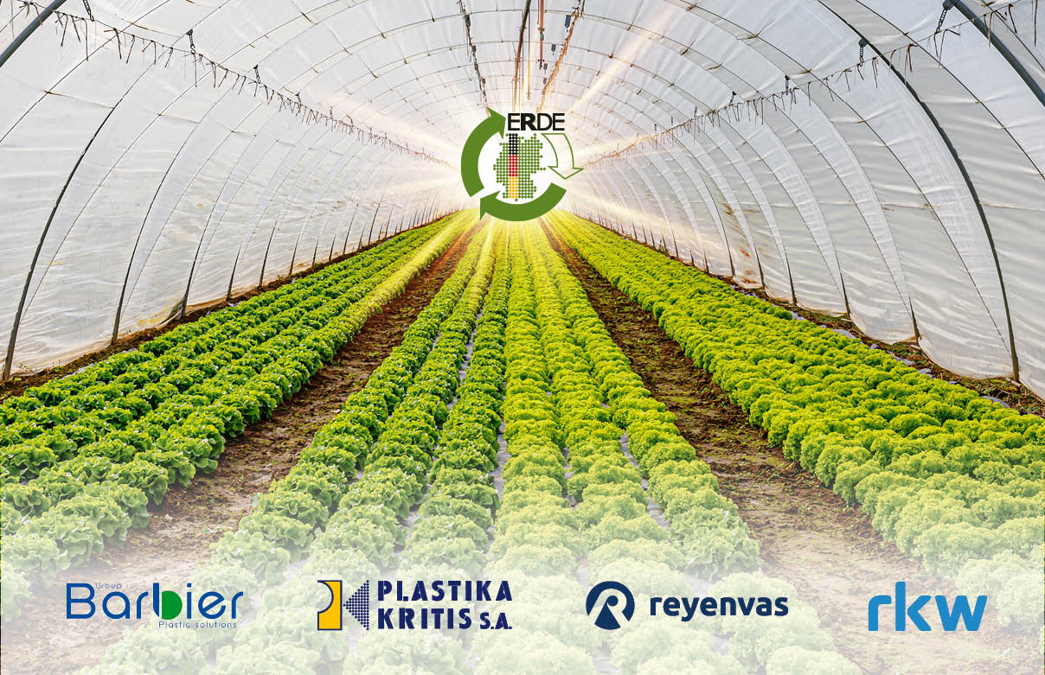

*Die Initiative ERDE setzt ihren erfolgreichen Weg fort! © RIGK*

Wiesbaden, Bad Homburg, Mai 2025 – Ab sofort können landwirtschaftliche Betriebe auch gebrauchte **Gewächshausfolien** über das etablierte ERDE-System umweltgerecht zurückgeben und so aktiv zur Kreislaufwirtschaft beitragen. Damit schließt ERDE eine bisherige Lücke in der Rücknahme landwirtschaftlich genutzter Kunststoffprodukte.

Die Folien werden nach der Sammlung von spezialisierten europäischen Recyclingpartnern sortenrein aufbereitet und zu hochwertigem Rezyklat verarbeitet – ein wertvoller Sekundärrohstoff, der wieder in die Produktion neuer Gewächshausfolien oder anderer Folienanwendungen zurückfließt. Die Initiative stärkt damit nicht nur die Ressourcenschonung, sondern bietet der Landwirtschaft eine weitere praxisnahe Möglichkeit, Verantwortung für gebrauchte Kunststoffe zu übernehmen.

Neben Plastika Kritis, die bereits im vergangenen Jahr Pilotsammlungen unterstützt haben, setzen sich nun mit Groupe Barbier, RKW SE und Reyenvas weitere Hersteller dafür ein, eine nachhaltige Lösung für das Recycling dieser großflächigen Agrarkunststoffe zu ermöglichen. Dazu Boris Emmel, System Manager der Initiative ERDE: „Mit dieser Erweiterung unseres Sammelsystems setzen wir erneut einen Meilenstein für nachhaltiges Recycling in der Landwirtschaft. Durch die enge Zusammenarbeit mit unseren Partnern konnten wir effiziente Rückgabe- und Verwertungswege etablieren. Ein Dank gilt an dieser Stelle auch den Unterstützern des Pilotprojektes im vergangenen Jahr.“

**Starke Partnerschaften – messbare Wirkung**

Der Erfolg der neuen Sammelfraktion für Gewächshausfolien zeigt, wie wichtig das Zusammenspiel aller Akteure entlang der Wertschöpfungskette ist: Hersteller, Händler, Sammelpartner und landwirtschaftliche Betriebe arbeiten eng zusammen, um eine funktionierende Kreislaufwirtschaft zu ermöglichen. Entscheidend für die Recyclingqualität ist eine saubere, sortenreine Sammlung – ERDE unterstützt dies gezielt durch Informationsangebote und Schulungen zur richtigen Handhabung.

Mit rund 700 Sammelstellen und über 150 Sammelpartnern ist das Rücknahmesystem bereits flächendeckend etabliert und wird kontinuierlich dort erweitert, wo es in der Praxis gebraucht wird. Zusätzlich fördert das neue ERDE-Premium-Siegel [besonders engagierte Handelspartner](https://www.erde-recycling.de/100-partner/), die durch den Vertrieb ausschließlich ERDE-lizenzierter Produkte höchste Nachhaltigkeitsstandards erfüllen.

**Klimaschutz zum Mitmachen: Jetzt Gewächshausfolien recyceln**

Das Recycling gebrauchter Gewächshausfolien leistet nicht nur einen Beitrag zur Reduzierung von Kunststoffabfällen, sondern spart auch erhebliche Mengen an Treibhausgasen. So konnten 2024 durch die Rücknahme von 39.940 Tonnen Agrarkunststoffen rund [37.258 Tonnen CO₂-Äquivalente eingespart](https://www.erde-recycling.de/aktuelles/erfolgreiche-bilanz-2024-fast-40000-tonnen-agrarkunststoffe-ueber-initiative-erde-recycelt/) werden – das entspricht etwa 324 Millionen PKW-Kilometern oder der Bindungsleistung von über 2,6 Millionen Bäumen.

Landwirtschaftliche Betriebe, Händler und Sammelpartner sind eingeladen, sich aktiv zu beteiligen. Sofern landwirtschaftliche Betriebe gebrauchte Gewächshausfolien zur Verwertung haben, können Sie unkompliziert Kontakt aufnehmen und die Folien werden dem Recycling zugeführt.

|  |  |
| --- | --- |
| Weitere Informationen:  Initiative ERDE  Boris Emmel, Systemverantwortlicher  Friedrichstr. 6  D-65185 Wiesbaden  Tel.: +49 611 308600-20  [emmel@rigk.de](mailto:emmel@rigk.de), www.erde-recycling.de | Redaktioneller Kontakt, Belegexemplare:  Konsens PR GmbH & Co. KG  Dr.-Ing. Jörg Wolters  Hans-Böckler-Straße 20  D-63811 Stockstadt  Tel.: +49 6027/99005-13  [mail@konsens.de](mailto:mail@konsens.de); [www.konsens.de](http://www.konsens.de) |

Sie finden diese Presseinformation als doc-Datei sowie die Bilder in druckfähiger Auflösung zum Herunterladen unter www.rigk.de/wissenswert/presse